XG503 紫外荧光定硫仪
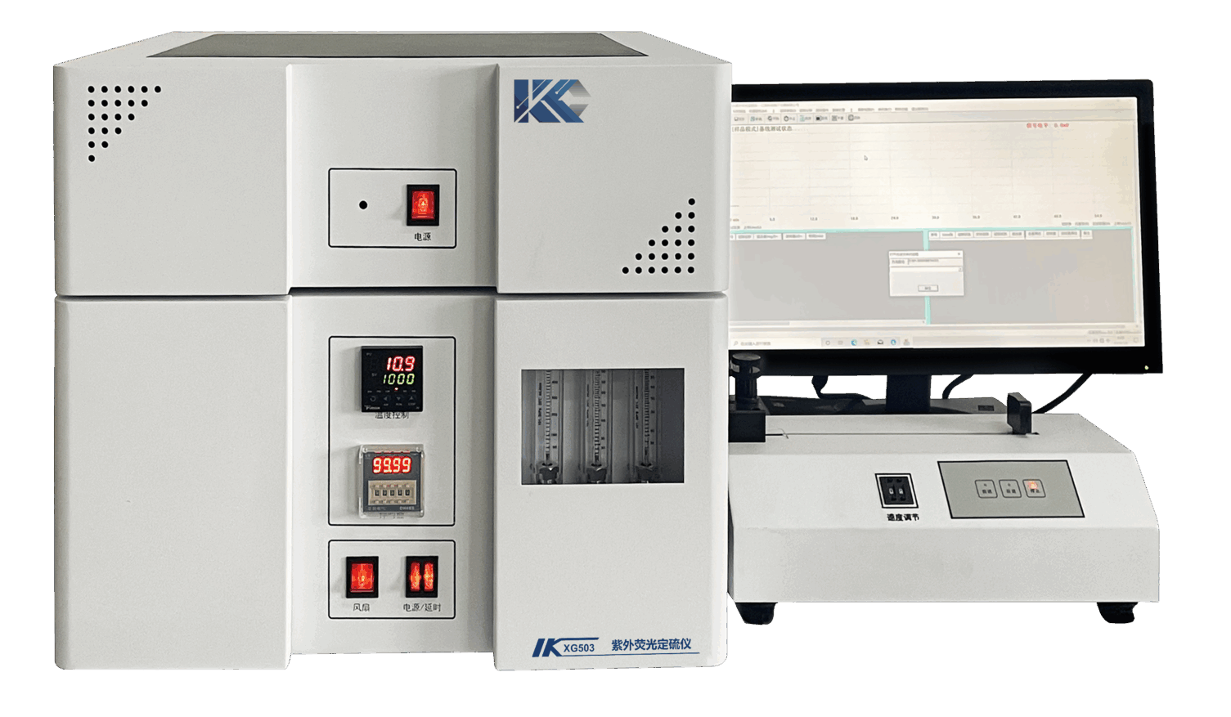

XG503紫外荧光定硫仪是目前先进的测硫仪器之一，广泛应用于测定成品油、原油、馏分油、石油气、塑料、石油化工等产品中总硫含量。是国家推荐的硫含量分析方法。与国内外同类仪器相比，具有高灵敏度、高分析精度、良好的稳定性和重复性；简易的操作界面，能让非专业的人员达到专业水平。该仪器主要部件使用了进口器件，整机性能优越，可替代进口产品。
执行标准
- SH/T 0689-2000轻质烃及发动机燃料和其他油品的总硫含量测定法（紫外荧光法）
- GB/T 34100-2017轻质烃及发动机燃料和其他油品中总硫含量的测定 （紫外荧光法）
- GB/T 11141-2014 工业用轻质烯烃中微量硫的测定
- ASTM D6667-2014用紫外荧光法测定气态烃和液化石油气中总挥发硫含量的标准试验方法
- ASTM D5453-2004用紫外荧光法测定轻质烃、发动机燃料和油中总硫含量的标准试验方法
- GB/T 6324.10-2020 有机液体化工产品微量硫的测定 （紫外荧光法）
- GB/T 38395-2019 煤焦油硫和氮含量的测定
主要特点
- 仪器主要部件采用原装进口器件，整机性能优越，可替代进口产品。
- 光电倍增管（PMT）高压可任意调节，标样曲线校正可采用单点或多点校正，操作简便。
- 仪器具有高灵敏度、线性度和抗干扰能力，分析结果精确可靠。
- 软件可基于目前所有操作系中运行，适应能力强，仪器软件功能强大。
- 仪器采用国际通用的USB接口通信，标准24位数据采集，检测信号小于1微伏。
- 数据随意存放、调阅、打印、并可根据现场数据文件解决遇到的相关问题。
技术指标
样品种类：液体、固体和气体（需配相应的进样器）
测定方法：紫外荧光法（S）
测定范围：0.1mg/L～5000ppm～百分含量
检测下限：0.1mg/L（硫元素）
重复性误差：1.0mg/l,±0.2 mg/l
1.0mg/l<X<100 mg/l,Cv≤10%
100mg/l<X<10000 mg/l,Cv≤5%
气源要求：高纯氧气：99.98%以上 高纯氩气：99.98%以上
控温范围：室温～1300℃
控温精度：±1℃
外形尺寸：160cm×55cm×43cm
重 量： 55kg

